divide and conquer

0）引论

正如名字divide and conquer所言，分治算法分为两步，一步是divide，一步是conquer。

Divide：Smaller Problems are solved recursively except base cases.

Conquer：The solution to the original problem is then formed from the solutions to the sub-problem.

说白了，分治算法就是把一个大的问题分为若干个子问题，然后在子问题继续向下分，一直到base cases，通过base cases的解决，一步步向上，最终解决最初的大问题。分治算法是递归的典型应用。

常见的利用分治算法思想的有快速排序以及合并排序等等。

1） 分治排序的运行时间问题

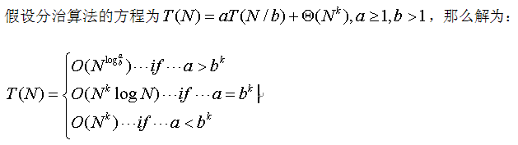

2)最近点问题

假设在坐标平面上分布了一系列的点，那么问题是求取这些点两两指点的最短距离。

最naive的做法当然是穷举法，计算所有的两两点间的距离，然后取最小值。穷举法对于小样本总是不错的。但是对于这样的大样本来说，就不是那么合适了，这里我们用divide-and-conquer算法来解决这一问题。

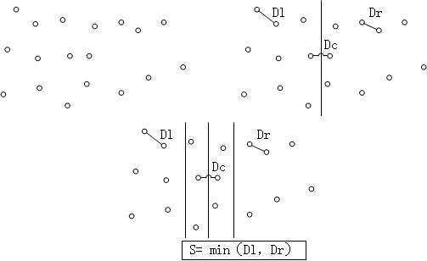

首先对于所有的点，按照x坐标将其分为两部分，这就是divide，那么最短距离就是左边部分中的最短距离Dl，右边部分的最短距离Dr，以及左右部分之间的距离Dc。对于Dl以及Dr，可以递归的计算得到，这就是conquer。那么唯一的问题就是Dc。我们知道如果最短距离是Dc的话，那么Dc<=min（Dl，Dr）。因此我们只需要计算距离divide分割线S=min（Dl，Dr）的点就可以了。进一步我们可以看到对于每个在2S区域内的点，只需要计算y坐标距离这一点不大于S的点就可以，这样可以进一步简化运算量。

for(i=0;i<NumPointsInStrip;i++)

for(j=i+1;j<NumPointsInStrip;j++)

if(Pi and Pj coordinates differ by more than S)

break;

else

if(Dist(Pi,Pj)<S)

S=Dist(Pi,Pj);